Nieuwsbrief

nr. 22, 9-3-2021

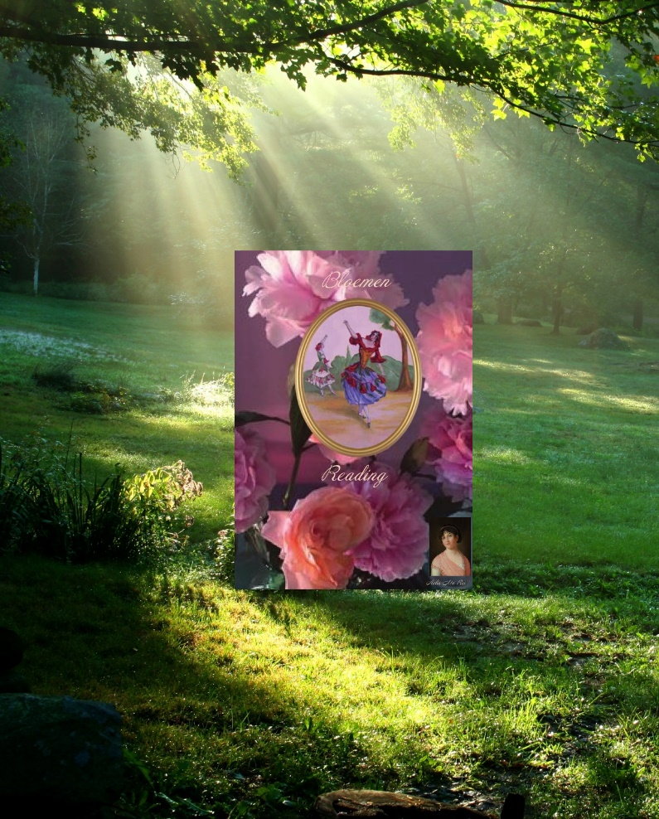

“Het is het Licht
dat het hart van de bloem doet openen
voor de wereld”
Deze 22e Nieuwsbrief verschijnt wanneer bloemen en het voorjaarsgroen steeds meer tevoorschijn komen, naarmate het zonlicht krachtiger wordt.
Ook wij kunnen net als een bloem ervaren dat het Licht onze harten opent. Onze behoefte is onmiskenbaar groot en bewust of onbewust zijn wij hier steeds naar op zoek. Soms lukt het niet om het Licht te ervaren door de obstakels die we op ons levenspad tegenkomen. We kunnen ons dan afgesloten voelen en het lijkt alsof alles stagneert. Toch blijft het Licht ondanks alles steeds aanwezig en verbinding zoeken. De kracht hiervan is enorm. Zo draagt ieder van ons een spirituele kracht in zich. Het je hiervoor openen maakt dat je een ongekende energie en vreugde in jezelf kunt gaan ervaren. Gun jezelf een blik naar deze mogelijkheid en ervaar heling in jezelf.

*Afbeelding schilderij
De Granaatappel uit het Bloemenorakel van Mlle Lenormand. De danseressen zetten aan tot passie, maar behouden hun zelfbeheersing. Zij vergeten tijd en ruimte. De granaatappel staat voor een artistieke persoonlijkheid, nieuwe relaties, vruchtbaarheid en het in een ontspannen en prettige periode van je leven terechtkomen.

Een Bloemen Reading

en

de Helende Energie

van

Aartsengel Jophiël

Een Reading-Healing is een intense ervaring. Er wordt afgestemd op de persoon en het thema van de vraagstelling. De informatie die wordt doorgegeven, is voor op dat moment belangrijk.

Aartsengelen zijn “brug-engelen”, boodschappers en zeer krachtig. Zij overbruggen het goddelijke en het aards-materiële en beschermen vele scheppingsniveaus. Zij worden vaak geassocieerd met de zeven stralen of gekleurde vlammen en ieder heeft zo zijn eigen specifieke taak. Zij werken vooral via het hartchakra.

Een Bloemen Reading met Aartsengel Jophiël gaat over positiviteit, het manifesteren van schoonheid in de kunst, het verbeteren van sfeer in de omgeving, blijdschap en geluk.

Aartsengel Jophiël ~“Schoonheid van God”

Hij is de tweede Aartsengel en dient de Gele en Gouden straal. Dit is de straal van Verlichting, Wijsheid en Creativiteit.

Aartsengel Jophiël staat voor “Schoonheid van God” en is de beschermengel van kunstenaars. Vanuit harmonie en passend bij jouw levensritme worden creatieve ingevingen als zaadjes van het Licht in jezelf vormgegeven.
Zijn genezende energie brengt je dichter bij jezelf, geeft blijdschap en geluk. Door het Licht te laten schijnen in jezelf kunnen de zaadjes van Licht in je hart ontkiemen en wordt je leven lichter.

Bloemen zijn met hun prachtige verschijningsvormen boodschappers van het Goddelijk Licht.

Vanuit de verbinding met Aartsengel Jophiël wordt tijdens de Bloemen Reading de energie rond de bloem gelezen en afgestemd op de persoon. De persoonlijke boodschap die de bloem in zich meedraagt, wordt tijdens de Reading naar voren gebracht.
Er zal bij een “Bloemen Reading met Aartsengel Jophiël “ worden afgestemd op:

- De Helende Energie van Aartsengel Jophiël en de Bloem
- Hiervoor kan je een zelfuitgezochte bloem meenemen, die bij voorkeur al een dag daarvoor door jou in het water is neergezet.
- Je krijgt een persoonlijke beschrijving mee.

Een Bloemen Reading en De Helende Energie van Aartsengel Jophiël

Consulten op afspraak
Voor meer informatie: www.aedskevansteenbergen.nl

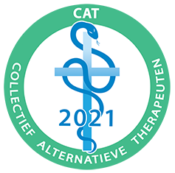

Als erkend Therapeute aangesloten bij het GAT en CAT – Collectief Alternatieve Therapeuten en voldoe aan de Wet Kwaliteit, Klachten en geschillen Zorg (WKKGZ).

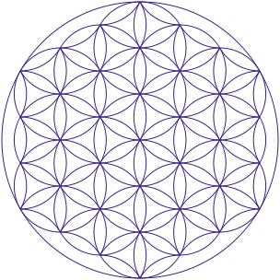

Aelis Ma Rei

In Licht en Liefde, Ædske van Steenbergen

